МИНОБРНАУКИ РОССИИ
Федеральное государственное бюджетное образовательное учреждение высшего образования

НИЖЕГОРОДСКИЙ ГОСУДАРСТВЕННЫЙ ТЕХНИЧЕСКИЙ
УНИВЕРСИТЕТ им. Р.Е.АЛЕКСЕЕВА

Институт радиоэлектроники и информационных технологий
Кафедра информатики и систем управления

_______________________Лабораторная работа №1______________________
(наименование темы проекта или работы)

ПОЯСНИТЕЛЬНАЯ ЗАПИСКА
к курсовой работе
(курсовому проекту, ОТЧЕТ по лабораторной работе)
по дисциплине
_______________Информатика и компьютерные технологии______________
(наименование дисциплины)

РУКОВОДИТЕЛЬ:
________________ ______Савкин А.Е.___
(подпись) (фамилия, и.,о.)

СТУДЕНТ:
________________ ___Романов_Е.Р._____
(подпись) (фамилия, и.,о.)

___25-ИСз-1_________
(шифр группы)

Работа защищена «___» ____________
С оценкой ________________________
Задание к выполнению лабораторной работы № 1
Реализация пошаговых блок-схем алгоритмов
Вариант 8
Задание на лабораторную работу:
Задана двоичная последовательность. Определить ее значение в десятичной системе счисления.
Цель работы:
Научиться строить блок-схемы алгоритмов, выполнить задание по варианту.
Ход работы:
Блок-схема основного алгоритма:
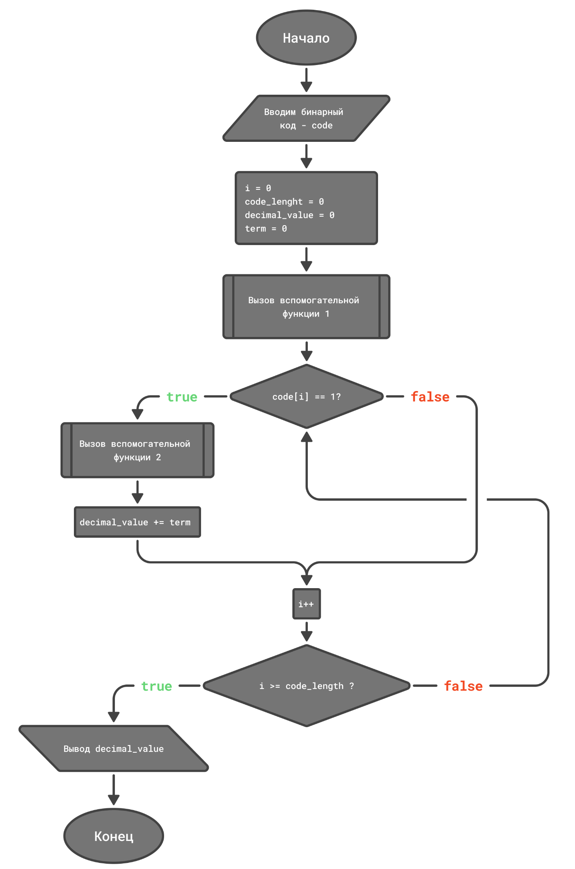
Блок-схема первого вспомогательного алгоритма:
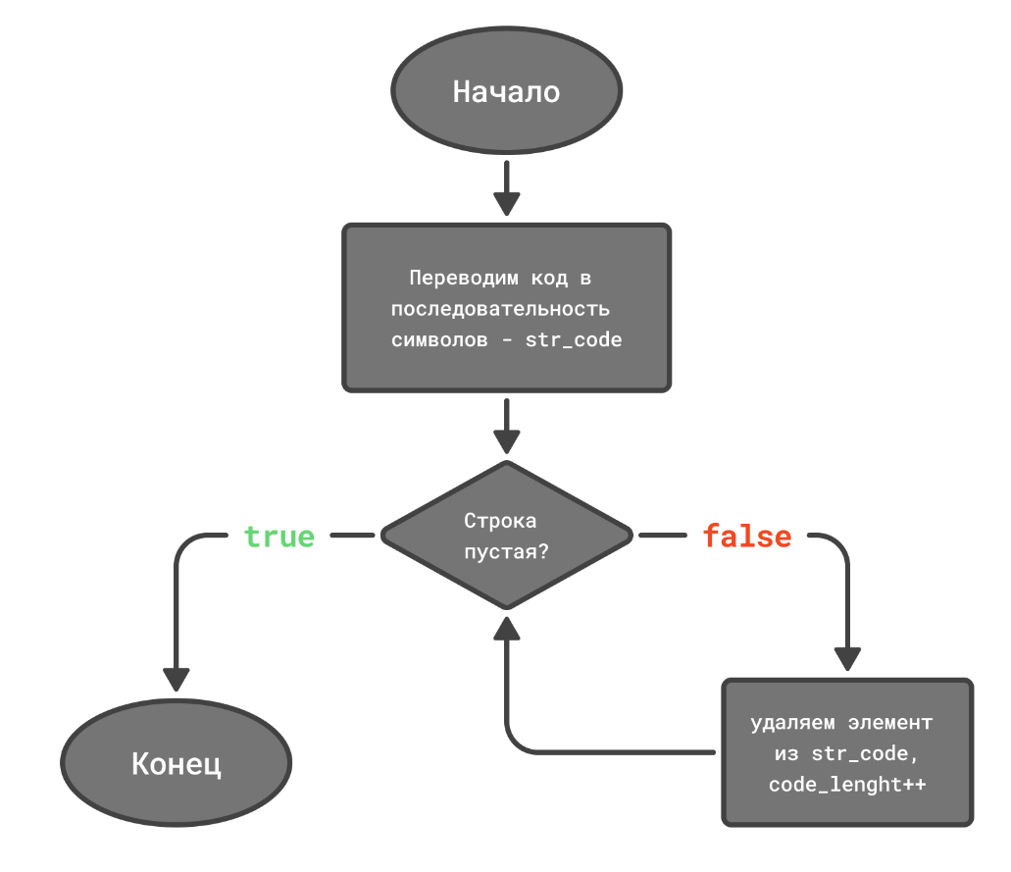
Блок-схема второго вспомогательного алгоритма:
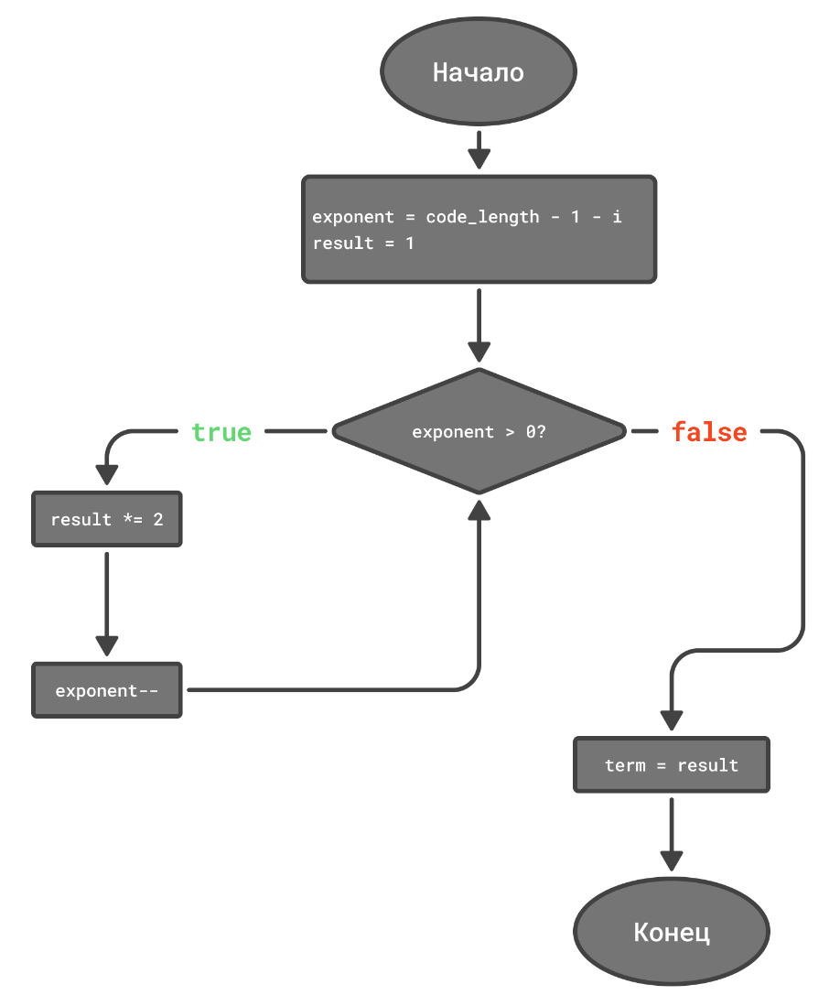
Алгоритм:
- Вводим двоичную последовательность.
- Обнуляем переменные i, code_length, decimal_value, term.
- Вызываем вспомогательную функцию подсчёта длины
- При необходимости переводим числовую последовательность в строку.
- Проверяем, пустая ли строка:
Да, пустая – Выходим из функции.
Нет, не пустая – Переходим в пункт с.
- Удаляем элемент из строки и прибавляем единицу к code_length, возвращаемся в пункт b.
- Проверяем, является ли элемент последовательности под индексом i равным единице:
Да, равен – Вызываем вспомогательную функцию возведения двойки в степень.
  - Приравниваем exponent (степень в которую возводим) и code_length - 1 - i, объявляем result равный единице.
  - Проверяем, что exponent больше нуля:
Да, Больше – Необходимо удвоить значение result. Вычитаем из exponent единицу и возвращаемся в начало пункта b.
Нет, Меньше – Переходим в пункт c.
с. Приравниваем result и term, выходим из функции.
Нет, не равен – Переходим в пункт 6.
- К decimal_value прибавляем значение term.
- Увеличиваем счётчик i на единицу.
- Проверяем, что i больше или равно code_length:
Да, равен – Переходим к пункту 8.
Нет, не равен – Возвращаемся в пункт 4.
- Выводим decimal_value и завершаем выполнение алгоритма.
Реализация алгоритма на Python:
Описание работы программы реализовано через комментарии и сопровождает все важные действия.
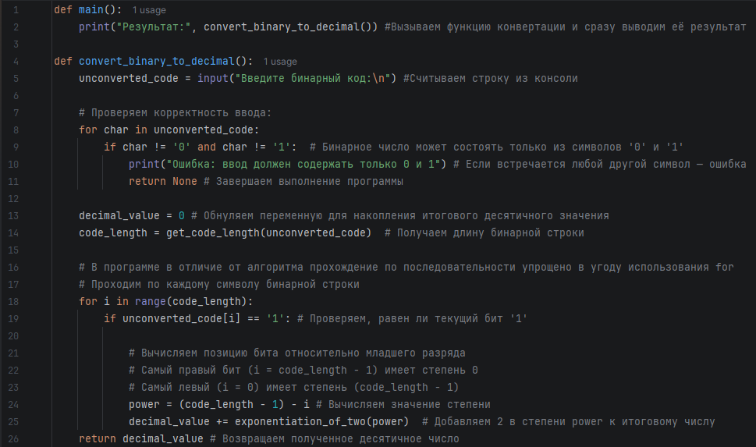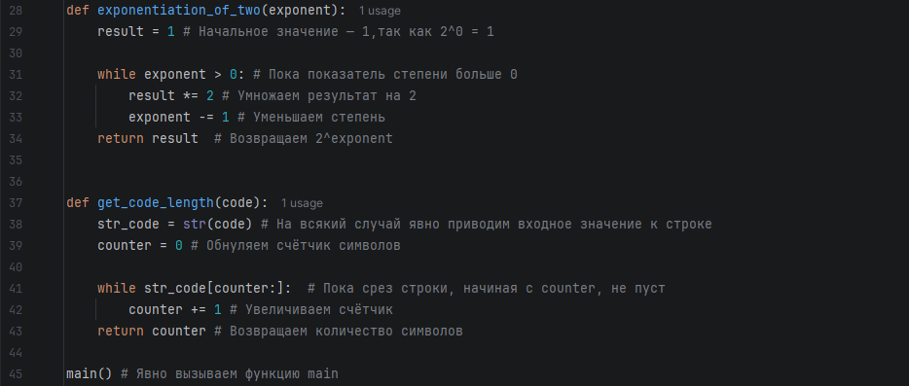
Вывод:
Научились строить блок-схемы алгоритмов, выполнили задание по варианту.

